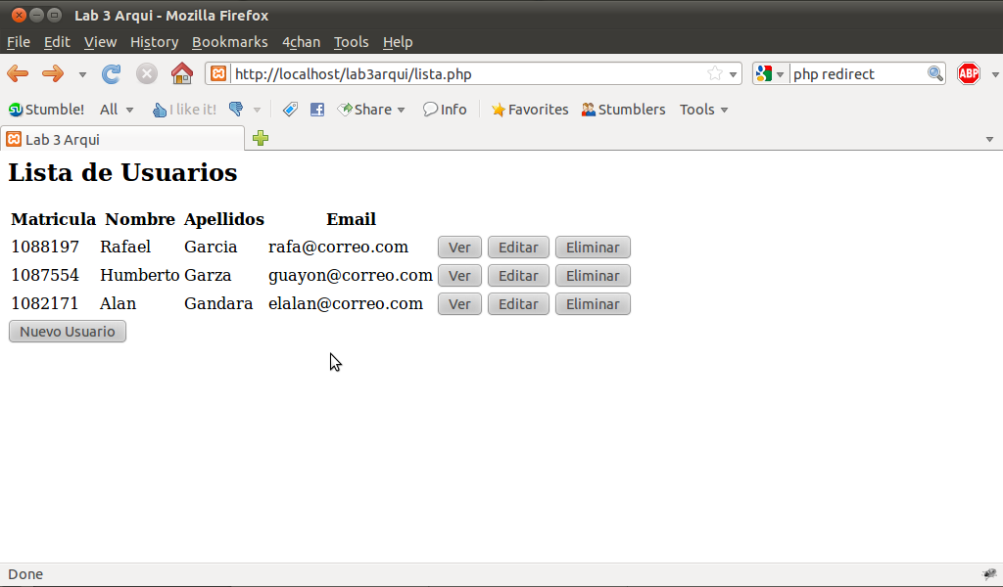

Index de usuarios: Aqui pueden verse todos los usuarios en existencia y se da la opcion de hacer modificaciones.
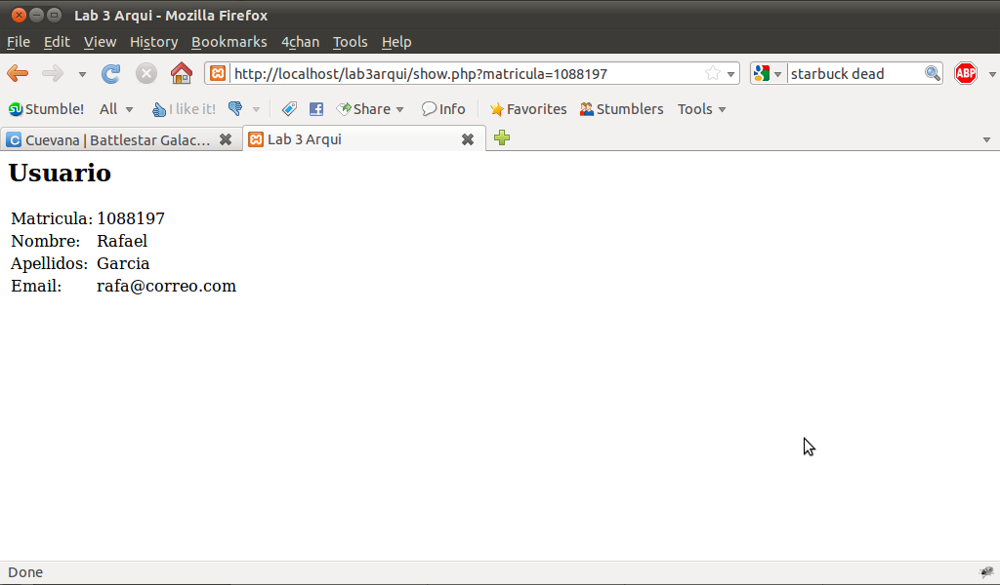

Show: Aqui se ve la informacion completa de uno de los usuarios
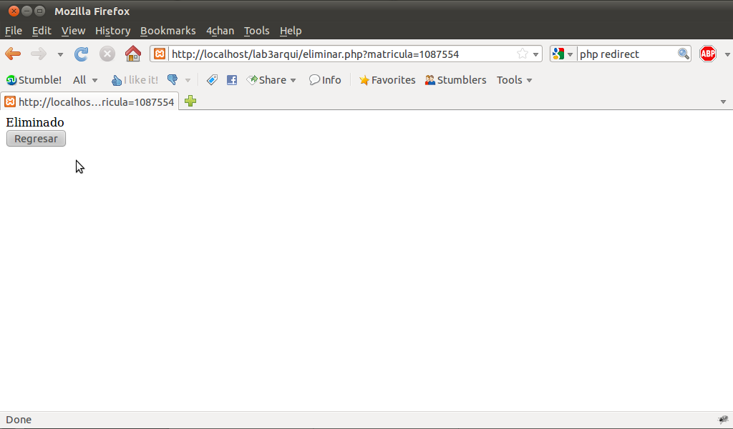

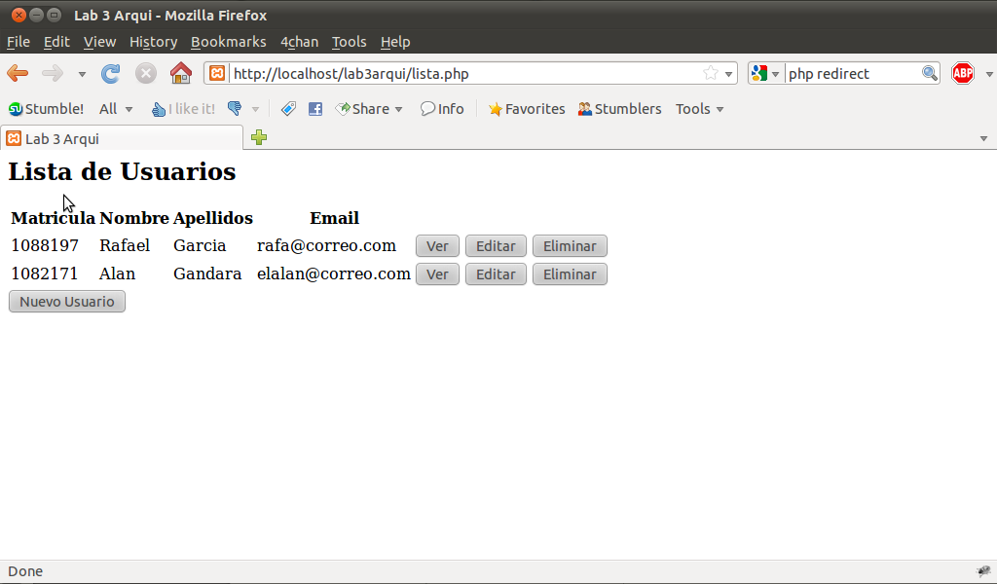

Destroy: Estas imagenes muestran lo que sucede al dar click a uno de los botones de destruir, se muestra un mensaje de que se ha eliminado y despues ya no aparecera en el index.

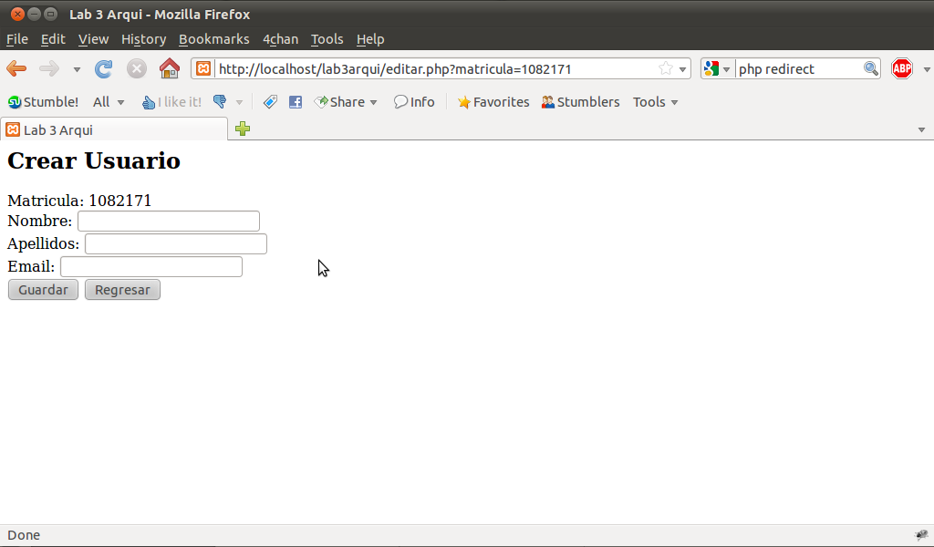

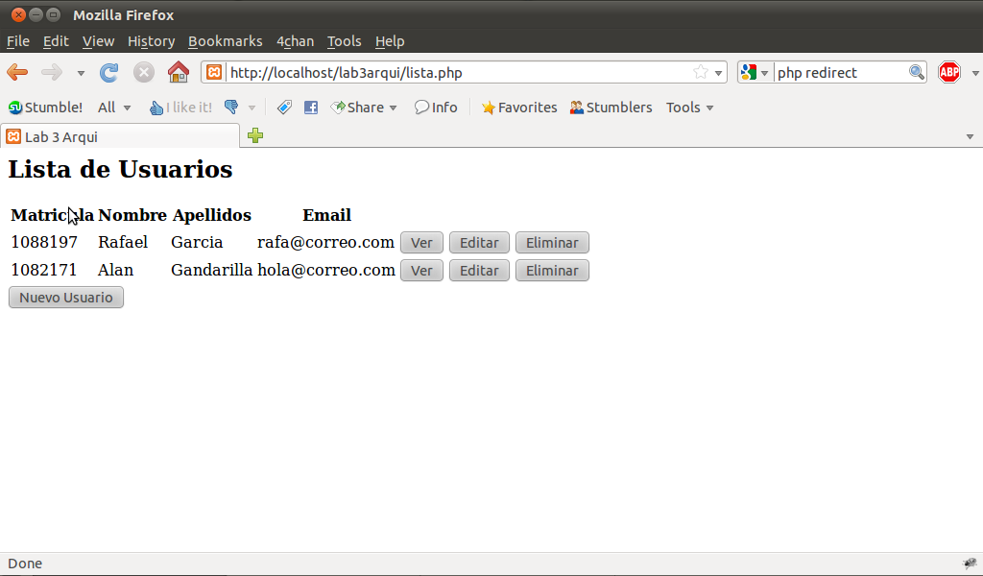

Edit: Se da click en uno de los botones de editar, y esto lleva a una forma que permite hacer cambios a uno de los usuarios.
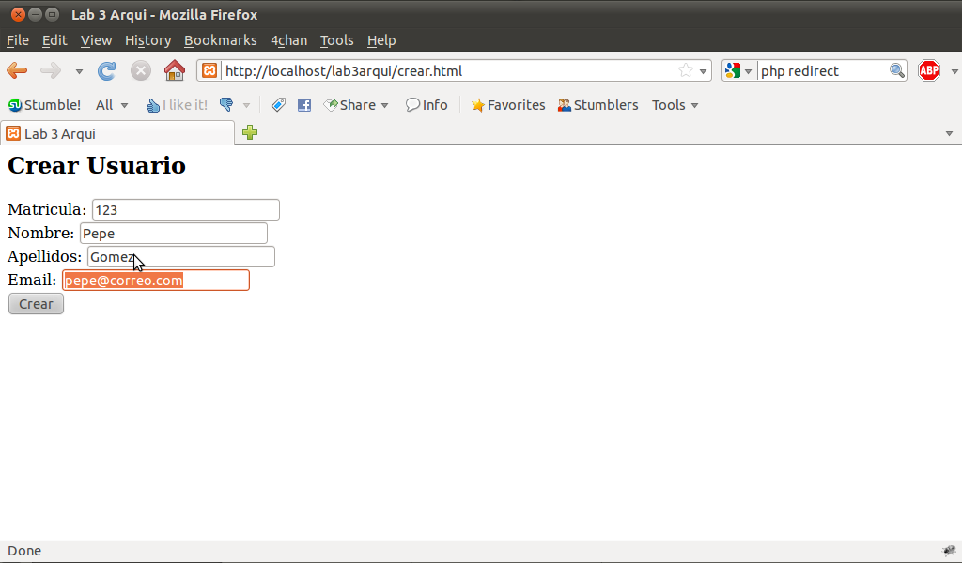

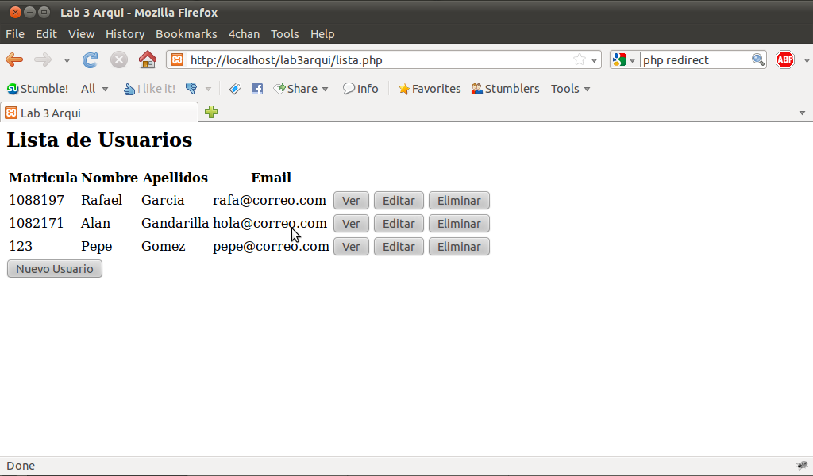

Create: Se da click en el boton de nuevo usuario y esto lleva a una forma que al ser llenada y enviada, generara un nuevo registro en la base de datos.

